落实周报
主办单位：行政人事办公室 2015年 第十七期 （总第419期） 6月23日 （共2页）
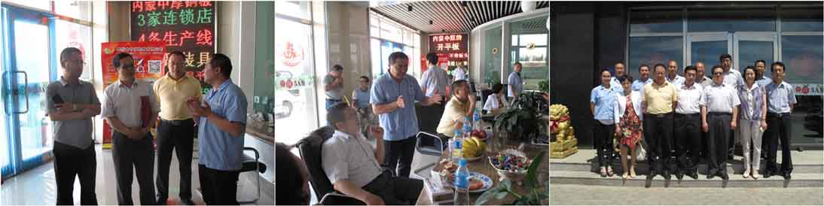
中厚动态
内蒙统战部副部长在市统战部领导，昆区统战部赵部长和张部长的陪同下，莅临我公司【华蒙店】调研，公司行政史经理给领导们介绍了单位情况，观看了企业宣传片，最后各级领导与员工们合影留念。
绩效考核
- 各店业务员销售排名明细(2015.6.1-22日)——财务科任美玲
排名 | 销售员 | 销售量 | 排名 | 销售员 | 销售量
1 | 史刘郝 |  | 8 | 陈喜峰
2 | 杨永旺 |  | 9 | 李强
3 | 翟雪斌 |  | 10 | 高翔
4 | 胡海宏 |  | 11 | 李志强
5 | 王宏伟 |  | 12 | 郭军
6 | 丁奎 |  | 13 | 张志宇
7 | 温祥 |  | ***吨（1-22日）
2、各厂开平量：（ 2015.6.1-22日）
14厂 | 25厂
合计：**吨
各干部周工作安排
6-23
华蒙店
杨永旺经理：下周工作安排
一、截止到今天共计销售***吨、平均每天也就**多点销量，销售的很不好，督促业务员加大销售力度，努力销售。
二、每天了解市场价格、库存。
三、开平厂注意清洁、紧固、润滑。一线员工注意防暑。注意人员设备的安全。
翟雪斌经理：周工作安排
- 离月底还有7天时间，销售尽量多销售，完成每人的业务量。
- 华蒙库存**吨，保管注意缺的规格和张晓慧沟通及时补库存，请假人员和主管领导沟通好，人员不要耽误事，不忙检修吊车，打扫卫生。

李文胜厂长：本周工作安排：
- 检查吊车的大小车滑线，检查钢丝绳，吊具，做好清洁，紧固，润滑的工作。
- 做好吊车的防风工作，责任到位，勤检查。
- 装卸工作的要点，相互沟通，相互提醒，统一行动。
- 外来人员的安全，及时提醒，远离工作区域。
- 环境卫生，清扫厂区，板面，办公室，车间。清除场地杂草。
- 组织学习～细节成败～第三章节的下半部分。

昆区店
王宏伟经理：
1、销售目前**吨，销售不好，各业务员加大销售量，完成个人任务量。
2、平厂的清洁，紧固，润滑，环境卫生的清扫，人员，设备的安全，天热注意防暑，注意清扫厂区内外的卫生，包钢5S检查。

史刘郝经理：
1、鹿畅达大门口广告布结账开发票。
2、5S自检自查，打扫卫生。
3、行车记录仪已安装。
4、近期多雨，注意车间漏水，地沟。
5、电子商务平台对接。
6、防火，风大，干燥，注意吸烟，油，电。
7、学习“三严三实”。

苑新科总工：
1、各厂清扫车间，场地卫生，配合5S检查。
2、吊车装卸货物，注意人员安全，注意天气变化。
3、检查设备是否漏油，螺丝松动，开平时保证质量。
4、做好本职工作。

刘利清厂长：14厂本周工作安排。
1、吊车毛钩钢丝绳抹油养护。
2、吊车行车大轮注黄油。
3、2号线垫料油缸换油封。
4、开平量太少，不忙多学习公司各项资料。
5、与员工多沟通，让员工多了解公司现在的处境。
6、设备及人员安全，外来装货人员的安全时刻提醒。
7、学习5S管理，加强车间清洁紧固润滑工作。

张小惠科长：下周工作安排
1、清点库存，核对无误才能出货。
2‘华蒙厂校磅（倒货称重）。
3、与各厂厂长多沟通，各保管多沟通，解决问题，办实事，保管人员、司机的安全，货的安全。

